

CENTRO DE ESTUDIOS PROFESIONALES  
[Glorieta Ángel Herrera Oria, s/n, 41930 Bormujos, Sevilla](https://goo.gl/maps/MeykttZYGNUCQCnK8)

TIPOS DE LICENCIA

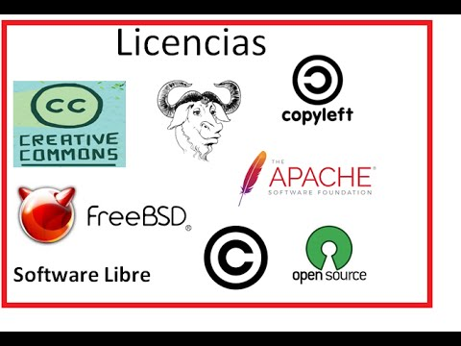

Realizado por:

Jhonatan Guzmán Panozo

**ÍNDICE**

**HOJA DE CONTROL DEL DOCUMENTO** 1

1. INTRODUCCIÓN 2

2. LICENCIAS LIBRES 3

3. LICENCIAS PRIVATIVAS 4

4. AMBAS 4

# **HOJA DE CONTROL DEL DOCUMENTO**

|  |  |  |  |
| --- | --- | --- | --- |
| DOCUMENTO / ARCHIVO | | | |
| Fecha última Modificación |  | Versión / Revisión |  |
| Fecha Creación |  |  |  |
| Fecha Finalización |  |  |  |
| Ubicación Física |  |  |  |

|  |  |  |
| --- | --- | --- |
| REGISTRO DE CAMBIOS | | |
| Versión / Revisión | Página | Descripción |
|  |  |  |
|  |  |  |
|  |  |  |

|  |  |
| --- | --- |
| AUTORES DEL DOCUMENTO | |
| Apellidos, Nombre | Curso |
|  |  |
|  |  |
|  |  |
|  |  |
|  |  |

|  |  |  |
| --- | --- | --- |
| PREPARADO | REVISADO | APROBADO |
|  |  |  |

1. INTRODUCCIÓN

Las licencias de software son unos contratos en los que el usuario acepta los términos y condiciones del fabricante para poder hacer uso del software. Dependiendo de si el software es libre o privado, estos términos y condiciones serán más restrictivos o menos.

Por tanto, las licencias son los permisos que un fabricante o desarrollador proporciona para la distribución, uso y/o modificación del software. Las licencias pueden estar limitadas a periodos de tiempo, variar según el territorio donde se aplica (ya que las licencias deben cumplir con las leyes locales), etc.

1. LICENCIAS LIBRES
2. LICENCIAS PRIVATIVAS
3. AMBAS